О некоторых вопросах специальной экономической зоны "Национальный индустриальный нефтехимический технопарк"
Постановление Правительства Республики Казахстан от 11 августа 2021 года № 548.
В соответствии с подпунктом 2) статьи 10 Закона Республики Казахстан от 3 апреля 2019 года "О специальных экономических и индустриальных зонах" Правительство Республики Казахстан ПОСТАНОВЛЯЕТ:
1. Утвердить прилагаемые:
1) Положение о специальной экономической зоне "Национальный индустриальный нефтехимический технопарк";
2) целевые индикаторы специальной экономической зоны "Национальный индустриальный нефтехимический технопарк".
2. Настоящее постановление вводится в действие со дня его подписания.
Премьер-Министр  Республики Казахстан | А. Мамин
Утверждено
постановлением Правительства
Республики Казахстан
от 11 августа 2021 года № 548
ПОЛОЖЕНИЕ
о специальной экономической зоне "Национальный индустриальный нефтехимический технопарк"
1. Общие положения
1. Специальная экономическая зона "Национальный индустриальный нефтехимический технопарк" (далее – СЭЗ) расположена на территории Атырауской области согласно прилагаемому плану.
Территория СЭЗ составляет 3614,8437 гектара и является неотъемлемой частью территории Республики Казахстан. В состав территории СЭЗ входят: промышленные зоны "Карабатан" площадью 1619,4477 гектара и "Технопарк" площадью 285 гектаров, газосепарационная установка площадью 100 гектаров, газопровод площадью 1599,53 гектара и многофункциональная больница площадью 10,8660 гектара.
Сноска. Пункт 1 – в редакции постановления Правительства РК от 05.10.2022 № 785.
2. СЭЗ создается в целях развития Атырауской области путем привлечения инвестиций и создания высокоэффективных, в том числе высокотехнологичных и конкурентоспособных производств, освоения выпусков новых видов продукции.
3. Деятельность СЭЗ регулируется Конституцией Республики Казахстан, Законом Республики Казахстан от 3 апреля 2019 года "О специальных экономических и индустриальных зонах" (далее – Закон), настоящим Положением и иными нормативными правовыми актами Республики Казахстан.
2. Управление СЭЗ
4. Управление СЭЗ осуществляется в соответствии с Законом.
3. Налогообложение на территории СЭЗ
5. Налогообложение на территории СЭЗ регулируется налоговым законодательством Республики Казахстан.
4. Таможенное регулирование
6. Таможенное регулирование на территории СЭЗ осуществляется в соответствии с положениями таможенного законодательства Евразийского экономического союза и Республики Казахстан.
5. Порядок пребывания иностранных граждан и лиц без гражданства на территории СЭЗ
7. На территории СЭЗ действует порядок въезда, выезда, транзита и пребывания иностранных граждан и лиц без гражданства, а также их транспортных средств, установленный законодательством Республики Казахстан и международными соглашениями, ратифицированными Республикой Казахстан.
6. Охрана окружающей среды
8. Осуществление деятельности СЭЗ в части экологического регулирования осуществляется в соответствии с экологическим законодательством Республики Казахстан и основано на рациональном и эффективном использовании природных ресурсов посредством создания условий для перехода к устойчивому развитию и охране окружающей среды на основе баланса экономических, социальных и экологических аспектов повышения качества жизни.
7. Заключительные положения
9. Условия, установленные в настоящем Положении, могут изменяться постановлением Правительства Республики Казахстан.
10. Досрочное упразднение СЭЗ осуществляется в соответствии с Законом.
11. Деятельность СЭЗ, не урегулированная настоящим Положением, осуществляется в соответствии с действующим законодательством Республики Казахстан и Евразийского экономического союза.
Приложение
к Положению о специальной
экономической зоне
"Национальный индустриальный
нефтехимический технопарк"
Сноска. Приложение – в редакции постановления Правительства РК от 05.10.2022 № 785.
ПЛАН
территории специальной экономической зоны "Национальный индустриальный нефтехимический технопарк"

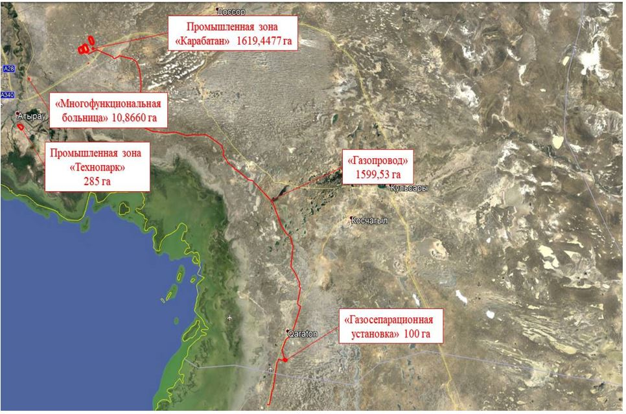

Общая площадь – 3614,8437 гектара
1) промышленная зона "Карабатан" общей площадью 1619,4477 гектара:
площадка нефтехимического комплекса – 463,7 гектара;
площадка интегрированного газохимического комплекса – 128,2077 гектара;
железнодорожная станция – 95,93 гектара;
вахтовый поселок – 4,01 гектара;
пруд-испаритель – 375,02 гектара;
площадка "Ароматика" – 336,25 гектара;
топливный газопровод – 28,32 гектара;
подъездная автодорога – 17,8 гектара;
линии электропередачи – 9,49 гектара;
железная дорога – 27,69 гектара;
водовод – 89,67 гектара;
линия электропередачи – 43,36 гектара;
2) промышленная зона "Технопарк" площадью 285 гектаров;
3) территория газосепарационной установки площадью 100 гектаров;
4) территория газопровода общей площадью 1599,53 гектара:
трубопровод сухого газа – 163,79 гектара;
трубопровод сырьевого газа – 1435,74 гектара;
5) территория многофункциональной больницы площадью 10,8660 гектара.

Утверждены
постановлением Правительства
Республики Казахстан
от 11 августа 2021 года № 548
ЦЕЛЕВЫЕ ИНДИКАТОРЫ
специальной экономической зоны "Национальный индустриальный нефтехимический технопарк"
№ п/п | Цели. задачи и показатели (наименования) | Единица измерения | Базовый период  (2020 год) | Достижение  к 2024 году | Достижение  к 2028 году | Достижение  к 2032 году
 |  |  |  | целевой индикатор | целевой индикатор | целевой индикатор
1 | 2 | 3 | 4 | 5 | 6 | 7
1. | Общий объем инвестиций, в том числе: | млрд тенге | 759,18 | 900 | 1200 | 1500
1) | объем иностранных инвестиций | млрд тенге | 1,66 | 90 | 120 | 150
2) | объем отечественных инвестиций | млрд тенге | 757,52 | 810 | 1080 | 1350
2. | Объем производства товаров и услуг (работ) на территории специальной экономической зоны | млрд тенге | 20,77 | 100 | 300 | 500
3. | Количество участников | компании | 10 | 15 | 18 | 25
1 | 2 | 3 | 4 | 5 | 6 | 7
4. | Количество лиц, осуществляющих вспомогательный вид деятельности | компании | 1 | 5 | 8 | 11
5. | Количество рабочих мест, создаваемых на территории специальной экономической зоны | человек | 753 | 1200 | 1500 | 2000
6. | Доля казахстанского содержания в общем объеме производства на территории специальной экономической зоны | % | - | 30 | 40 | 50

© 2012. РГП на ПХВ «Институт законодательства и правовой информации Республики Казахстан» Министерства юстиции Республики Казахстан

